法治护航消费安全 公益守护民生福祉
——鹿泉区检察院联合多部门开展“3·15”国际消费者权益日普法宣传活动

为切实维护广大消费者合法权益，提升群众法治意识和依法维权能力，充分发挥检察机关在消费领域的监督职能，在3·15国际消费者权益日来临之际，鹿泉区人民检察院联合鹿泉区市场监督管理局、区宣传部等部门，在海山公园门口开展消费者权益保护普法宣传活动。
活动现场，通过悬挂宣传横幅、发放普法宣传单、防范电信网络诈骗手册等多种形式，向过往群众普及法律知识。检察干警详细讲解民事、行政、公益诉讼职能，重点阐释公益诉讼在维护食品药品安全、整治虚假宣传、保护众多消费者合法权益等方面发挥的重要作用，以司法温度筑牢民生防线，以法治力量护航人民美好生活。
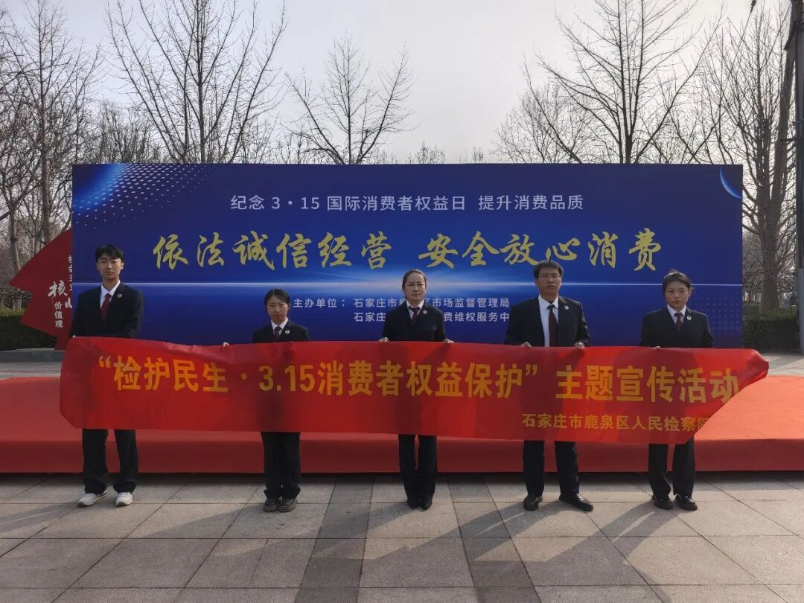
检察干警现场接受群众咨询，耐心解答消费维权、投诉举报渠道等热点问题，提醒群众增强风险防范意识和依法维权能力，倡导科学、理性、安全消费。此次活动共发放宣传单、宣传手册500余份，接受群众咨询20余人次，有效拉近了司法与群众的距离，让消费权益保护理念深入人心。
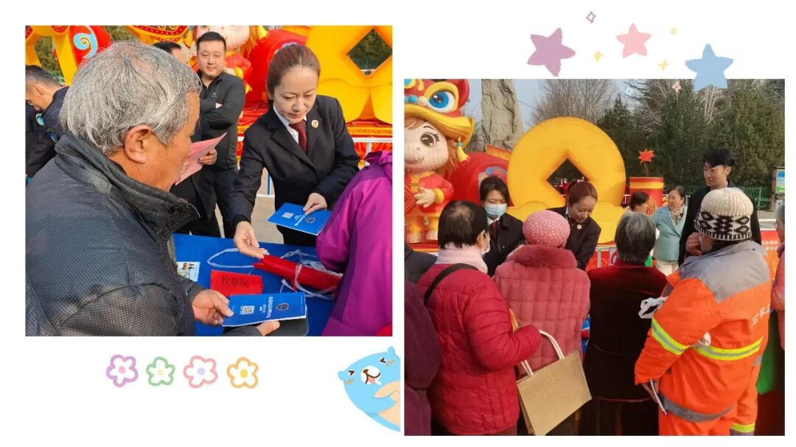
下一步，鹿泉区检察院将持续发挥民事、行政、公益诉讼检察职能，加强与相关行政机关的协作配合，常态化开展普法宣传与线索排查，以检察履职筑牢消费者安全法治防线，不断提升人民群众的获得感幸福感安全感。

